Классная встреча, приуроченная ко Дню молодого избирателя
о студентами МПТИ (ф) СВФУ
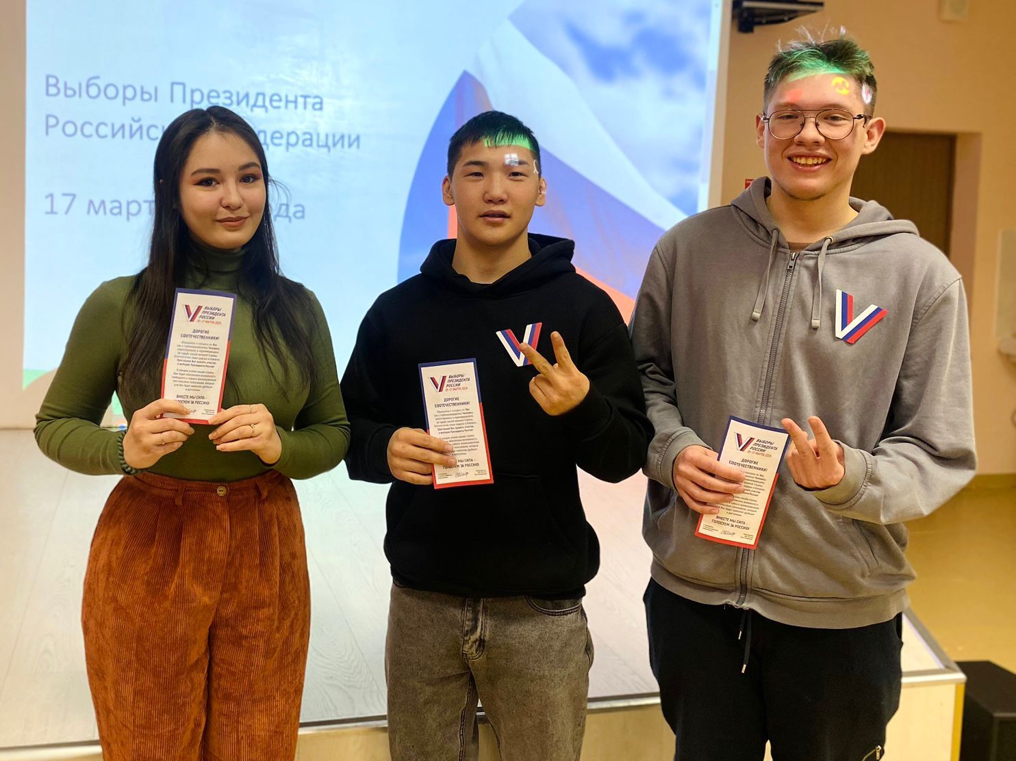

21 февраля старший специалист Мирнинской территориально избирательной комиссии Апполинария Герасимова провела классную встречу приуроченную ко Дню молодого избирателя со студентами Мирнинского Политехнического Института (ф) СВФУ. Темой встречи стали предстоящие выборы Президента Российской Федерации. Участники узнали, как важно отдать свой голос, ознакомились с кандидатами, задали вопросы и узнали об организации голосования.
Также специалист Мирнинской ТИК рассказала о структуре и статусе избирательных комиссий, их полномочиях, обходчиках и о процедуре проведения выборов. Встреча прошла в дружеской обстановке, ребята задавали много интересных вопросов и получили информационные буклеты.
